
Об установлении границ (черты) села Камышенка Первомайского сельского округа Астраханского района
Совместные постановление акимата Астраханского района Акмолинской области от 31 декабря 2024 года № А-12/291 и решение Астраханского районного маслихата Акмолинской области от 31 декабря 2024 года № 8С-32-2. Зарегистрировано Департаментом юстиции Акмолинской области 31 декабря 2024 года № 8879-03
В соответствии с пунктом 5 статьи 108 Земельного кодекса Республики Казахстан, подпунктом 3) статьи 12 Закона Республики Казахстан "Об административно-территориальном устройстве Республики Казахстан", акимат Астраханского района ПОСТАНОВЛЯЕТ и Астраханский районный маслихат РЕШИЛ:
1. Установить границы (черту) села Камышенка Первомайского сельского округа Астраханского района общей площадью 1962,12 гектар согласно приложению к настоящему совместному постановлению и решению.
2. Настоящее совместное постановление и решение вводится в действие по истечении десяти календарных дней после дня его первого официального опубликования.
Аким Астраханского района | Т.Ерсеитов
Председатель Астраханского районного маслихата | М.Қожахмет
Приложение к совместному
постановлению акимата
Астраханского района
от 31 декабря 2024 года
№ А-12/291
и решению Астраханского
районного маслихата
от 31 декабря 2024 года
№ 8С-32-2
Границы (черта) села Камышенка Первомайского сельского округа Астраханского района

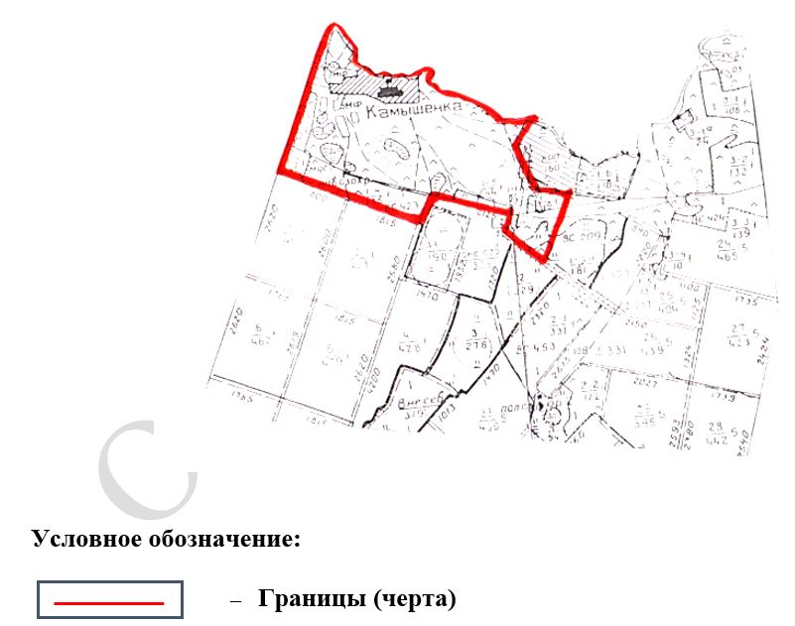

© 2012. РГП на ПХВ «Институт законодательства и правовой информации Республики Казахстан» Министерства юстиции Республики Казахстан

